OŚRODEK ROZWOJU OSOBISTEGO I DUCHOWEGO „TU I TERAZ”
W NOWYM KAWKOWIE www.tuiteraz.eu

zaprasza 16-20 marca 2016 na

SZAMAŃSKI WARSZTAT TYLKO DLA MĘŻCZYZN
„PRZYWOŁYWANIE WIZJI..”
PROWADZI: DAVID THOMSON

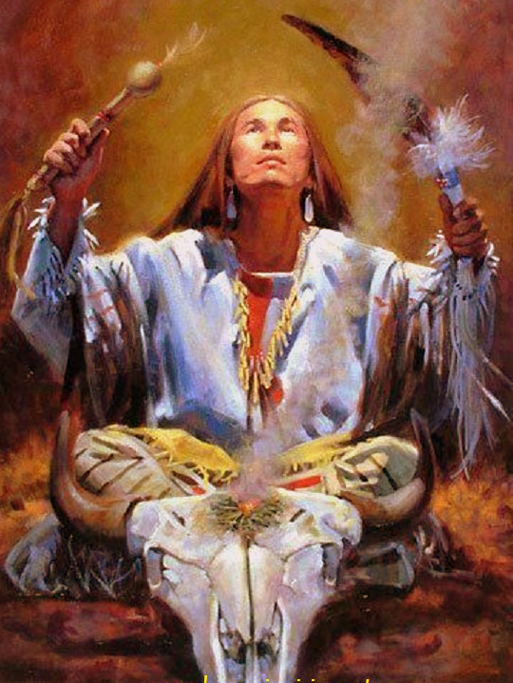

W wielu kulturach od tysięcy lat mężczyźni podążali w dzikie i ustronne miejsca natury, żeby poszukiwać celu życia, znaleźć światło na duchowej ścieżce, odkrywać i komunikować się z duchowymi sojusznikami i Sednem Wszystkiego co Jest.
Podczas tych czterech dni razem, w pięknych lasach i dzikości północnej Polski zgromadzimy się razem jako męski klan, żeby poszukiwać jasności dla naszych życiowych celów poprzez zastosowanie praktyk wizyjnych poszukiwań rdzennych mieszkańców Ameryki Północnej.
Bazując na wieloletnich osobistych doświadczeniach ceremonii plemion Lakota, Czarnych Stóp, Szoszonów, dr fil. David Thomson będzie prowadził i wspierał nas podczas tych, starożytnych i sprawdzonych przez czas, rytuałów. Gdy oddzielimy siebie od żądań, trosk, wymagań i rozproszeń obecnych czasów i zagłębimy się mocno w surową, autentyczną, spokojną, a czasami burzliwą naturę naszego własnego bytu, odkryjemy, kim jesteśmy naprawdę.
Jeżeli masz wystarczającą ilość odwagi, żeby wyruszyć w tę pełną mocy wewnętrzną podróż, przyłącz się do nas.
I tak jak zawsze w tego typu doświadczeniach będziesz bezpiecznie i mocno trzymany w ochronnym kręgu-naczyniu przez innych oddanych mężczyzn, którzy podróżują tą ścieżka razem z Tobą. Wszystko, co zrobimy będzie z naszego wyboru.

Dr David Thomson
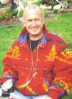
Jest psychologiem, profesorem i wykładowcą akademickim w dziedzinie rozwoju osobistego (human development). Od ponad 20 lat zgłębia tematykę pierwotnych ceremonii i uzdrawiania w rdzennych kulturach Ameryki Północnej i Południowej, Meksyku i wschodniej Rosji. Wraz z żoną Mattie regularnie odwiedzają Polskę od 1994 roku, prowadząc warsztaty i obozy odosobnienia, pomagając uczestnikom nawiązać głęboką relację z ziemią, samym sobą i całym stworzeniem. Poza tym, David przeprowadził niezliczone warsztaty i wykłady dla mężczyzn, pomagając im dotrzeć do własnej prawdy o tym, kim naprawdę są.

WARSZTAT JEST TŁUMACZONY Z JĘZYKA ANGIELSKIEGO NA POLSKI!

DATA: 16-20.III. 2016
POCZĄTEK: 16.III środa godz. 18 (rozpoczynamy kolacją),
KONIEC: 20. III niedziela, godz. 14 (kończymy obiadem)
MIEJSCE: Ośrodek Rozwoju Osobistego i Duchowego „Tu i Teraz”, Nowe
Kawkowo k. Olsztyna www.tuiteraz.eu
CENA: 550 zł + koszty pobytu i wyżywienia w ośrodku
KONTAKT: www.tuiteraz.eu, kawkowo@tuiteraz.eu,
Maja Wołosiewicz - Towalska 0606994366
Jacek Towalski 0602219382, biuro: 0662759576
UWAGA: ilość miejsc ograniczona, o przyjęciu na warsztat decyduje
kolejność zgłoszeń i wpłat zaliczek!

Konieczna mailowe zgłoszenie rezerwacji oraz szybka wpłata zaliczki 200 zł w ciągu tygodnia od zgłoszenia, na konto Ośrodka Rozwoju Osobistego „Tu i Teraz” z opisem „zaliczka za pobyt 16-20.III.2016”: BANK PKO BP
92 1020 3541 0000 5502 0206 3410
Rezerwacja miejsca na warsztacie i w ośrodku jest aktywna dopiero po potwierdzeniu wpłaty zaliczki! Zwrot zaliczek: 2 tygodnie przed rozpoczęciem warsztatu zaliczki nie są zwracane!
